**【河北师范大学软件学院2016级软件工程专业3班团支部】**

**设计目的**

1. 熟练掌握HTML在组织结构上的优势。
2. 熟练掌握CSS在网页布局中的应用。
3. 学习Web标准及浏览器的兼容性。
4. 出于一个团支书对团支部的热爱，虽然做的不好但是可以随着自己的技术的细化一步一步完善代码，做出一个完美的支部网站

**设计步骤**

**1. 功能性需求分析**

该网站共有8个页面，其中每一个页面的屏幕截图及主要功能如下所列。

（1） 首页：

屏幕截图：

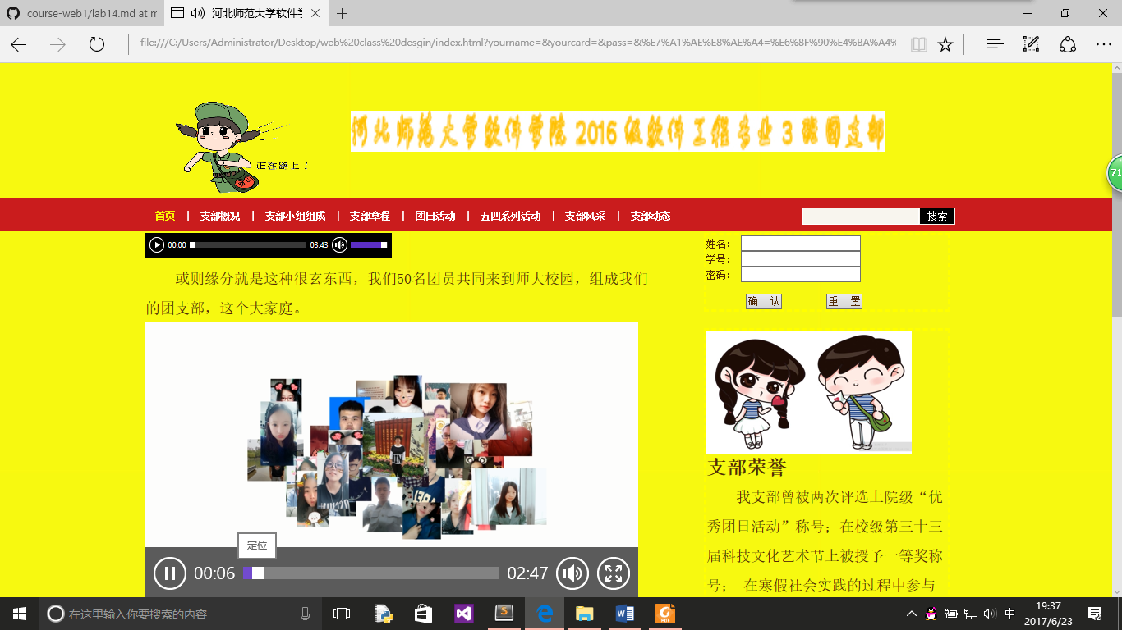

图1 首页屏幕截图

主要实现功能：播放支部介绍视频，音频，设置有登陆页面和搜索功能和能引导到其他页面的链接，并设有支部荣誉介绍一栏介绍支部最近获得相关荣誉

首页导航栏功能：它起着链接引导到其他页面的作用，分别链接到支部概况，支部小组组成、支部章程、团日活动、五四系列活动、支部风采、支部动态7个页面

（2）页面：支部概况

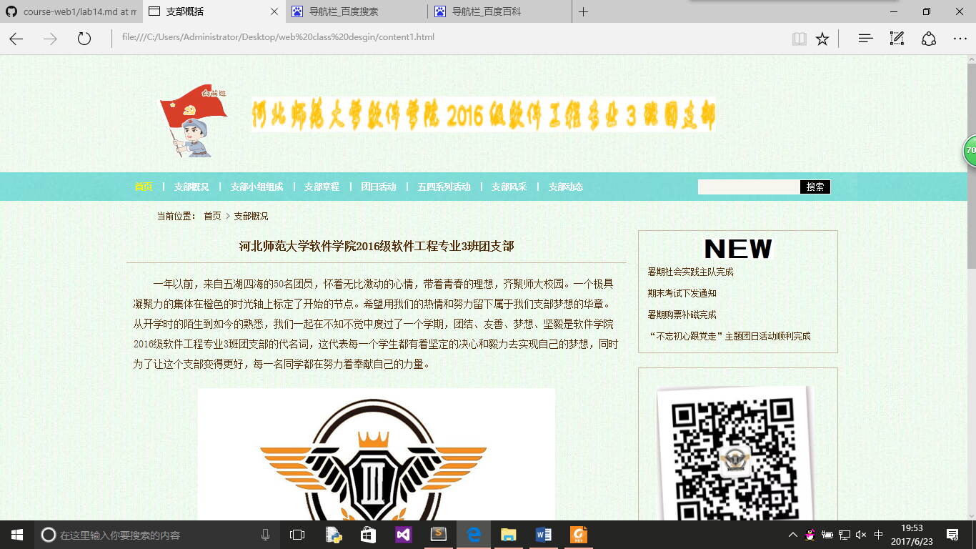

主要实现的功能：服有两个分区左侧是支部概况，右侧介绍支部最近发生的事情和支部公众号二维码，可以和任何一个页面互联。

（3）页面：支部小组组成：

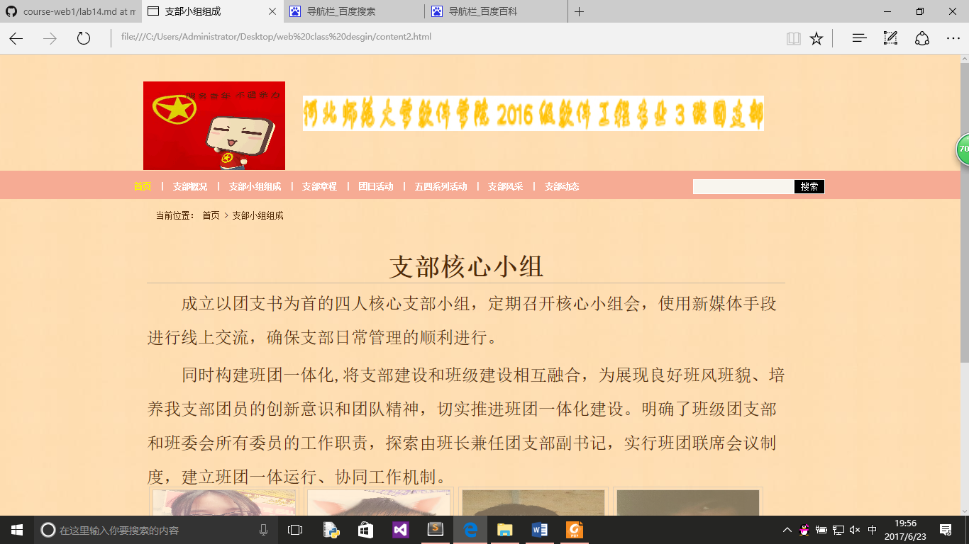

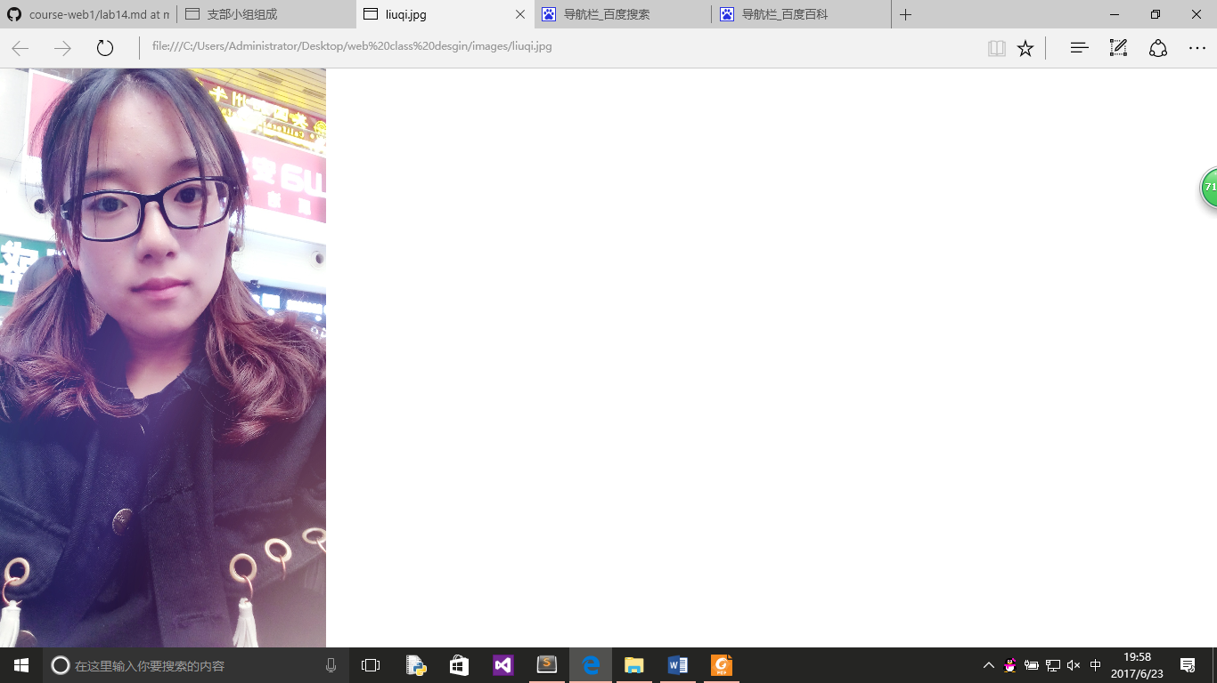

主要实现的功能：介绍支部核心小组并设有照片展示区，点击照片即可放大，可以和任何一个页面互联。

（4）页面：团日活动

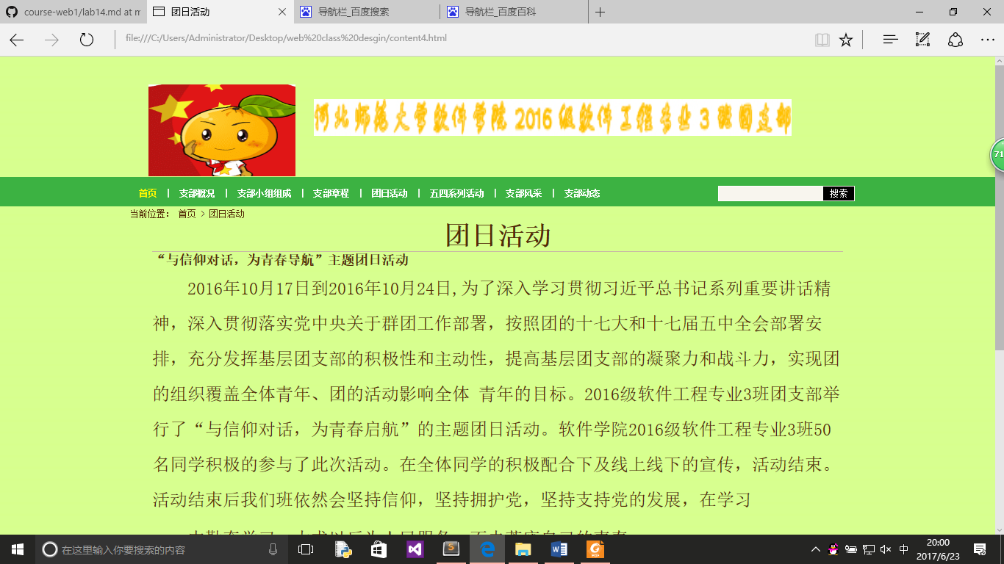

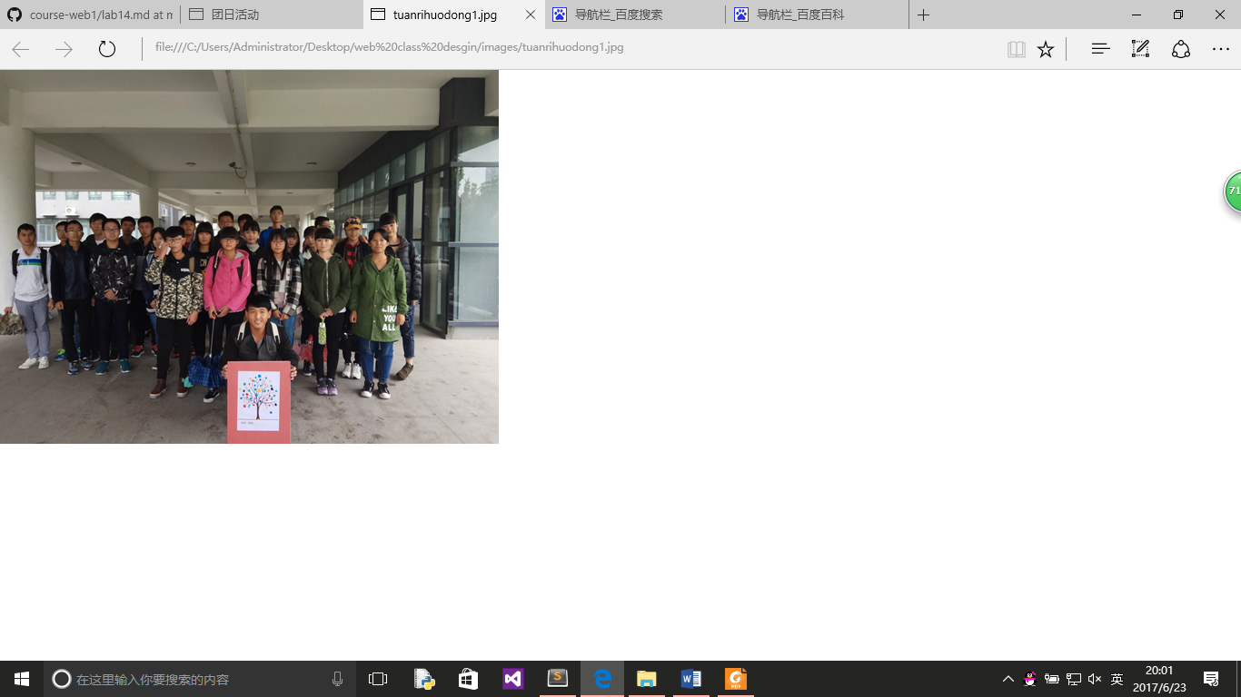

主要实现的功能：介绍我支部的两个团日活动，并附有照片展示区，点击照片即可放大，可以和任何一个页面互联

（5）页面：五四系列活动

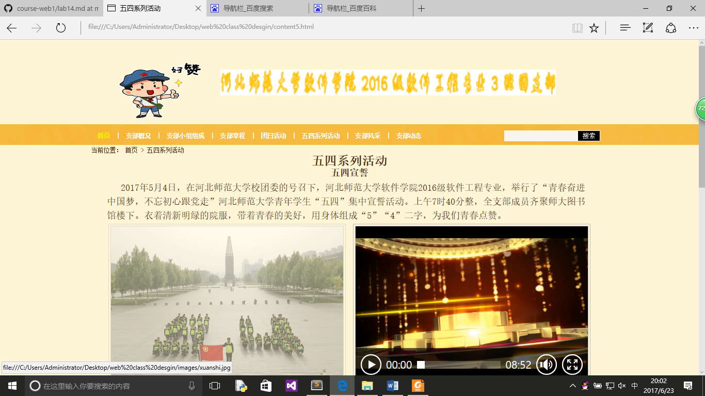

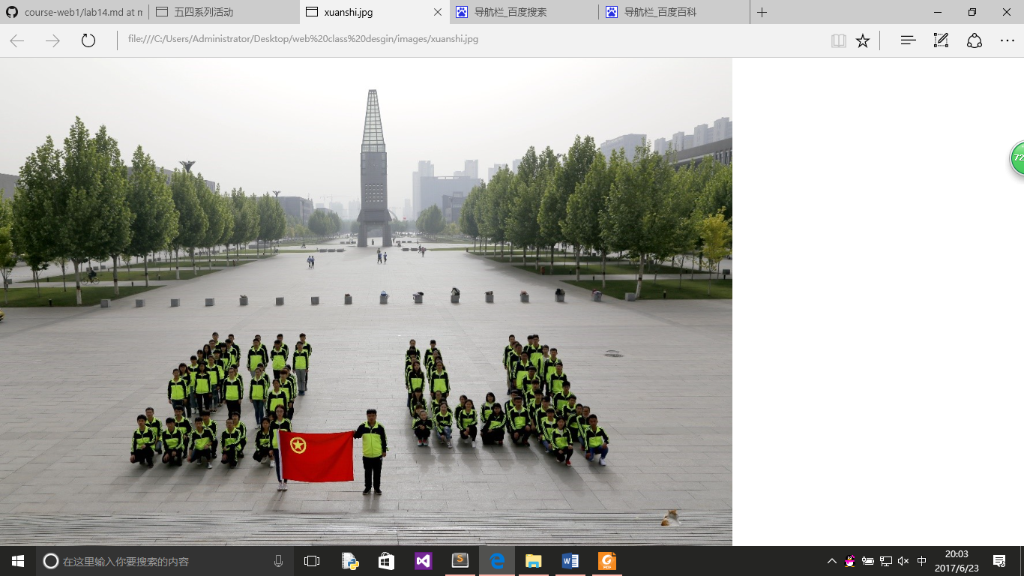

主要实现功能：介绍我支部开展的五四系列活动，附有展示视频和照片展示区，点击即可放大，可以和任何一个页面互联

（7）页面：支部风采

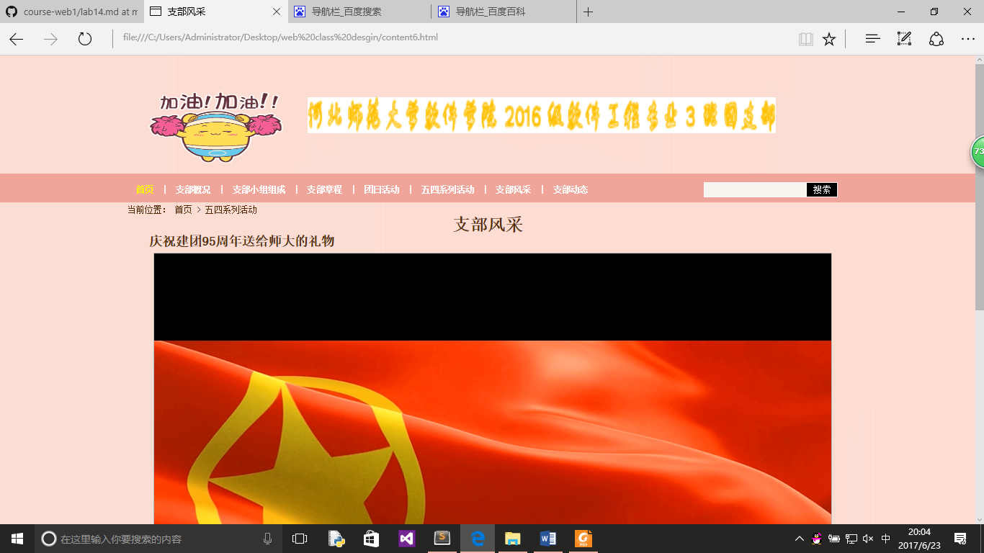

主要实现的功能：这是我支部献给师大的95周年建团礼物点击视频即可播放，可以和任何一个页面互联

（8）页面：支部动态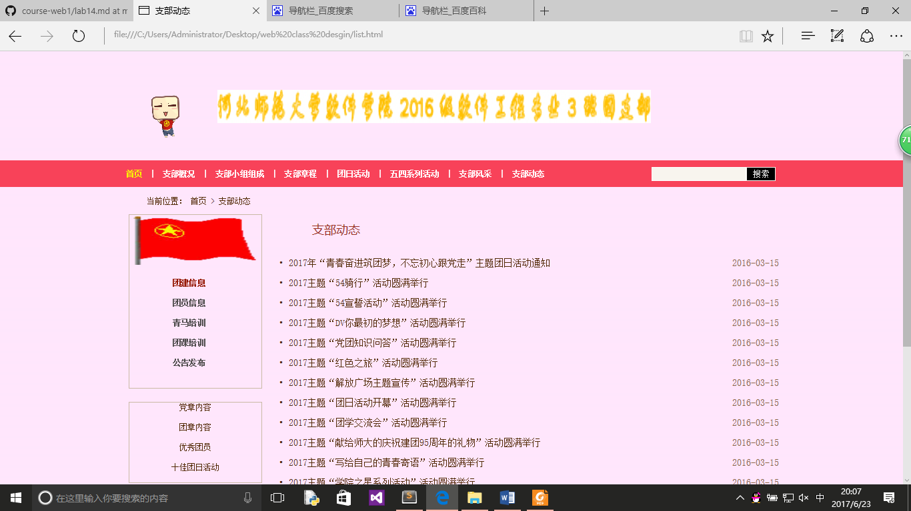

主要实现的功能：列表页的链接和支部动态的展示，可以和任何一个页面互联

**2. 搜集网站素材**

[**https://www.baidu.com/**](https://www.baidu.com/)

[**http://www.zcool.com.cn/**](http://www.zcool.com.cn/)

[**http://www.58pic.com/tupian/gongqingtuan.html**](http://www.58pic.com/tupian/gongqingtuan.html)

**3. 建立网站代码目录结构（截图给出目录结构）**

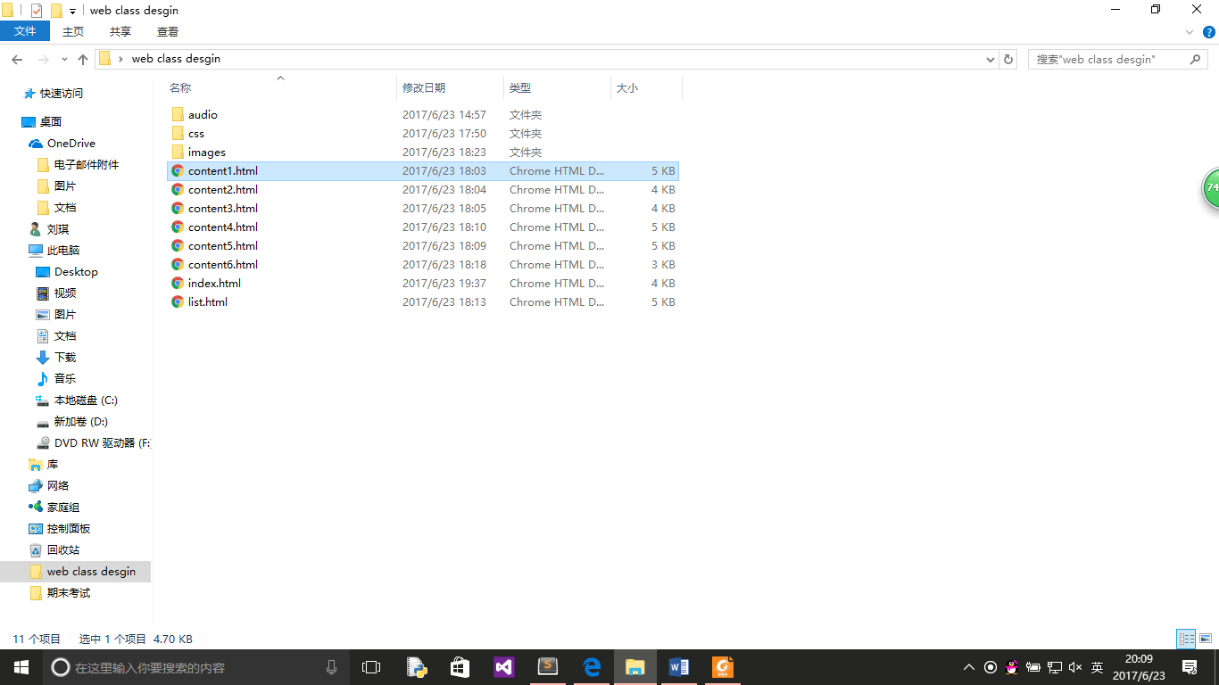

**4. 编写HTML代码**

（1） 首页部分：

整体结构：

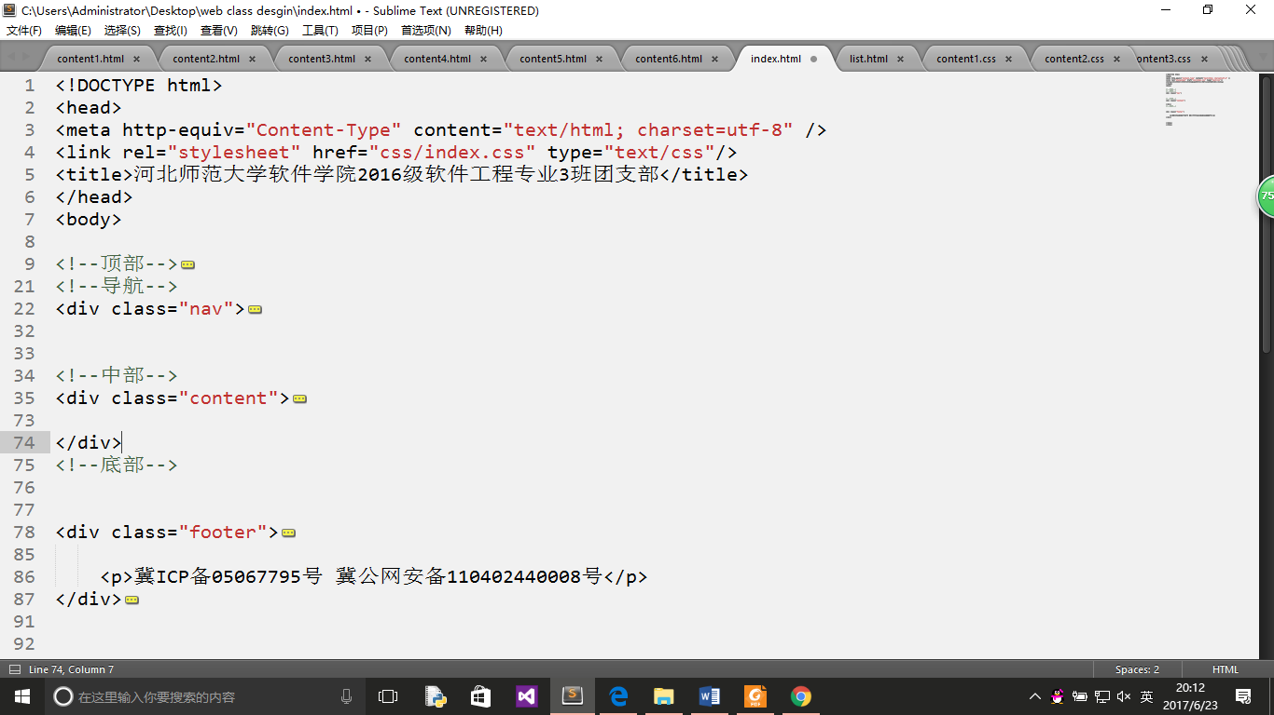

核心源代码：

<!--中部-->

<div class="content">

<div class="content-lift">

<div class="content-up">

<div class="up">

<audio src="audio/Pianoboy - The truth that you leave.mp3" controls="controls" >抱歉，您的浏览器不支持音频元素</audio>

</div>

<div class="down">

<p>

或则缘分就是这种很玄东西，我们50名团员共同来到师大校园，组成我们的团支部，这个大家庭。

</p>

<video src="audio/class.mp4" controls="controls" width="600px">抱歉，您的浏览器不支持视频元素</video>

</div>

</div>

</div>

<div class="content-right">

<div class="content-right-up">

<form>

姓名：

<input type="text" name="yourname"/></br>

学号：

<input type="text" name="yourcard"/></br>

密码：

<input type="password" name="pass"/></br>

<br/>

&nbsp;&nbsp;&nbsp;&nbsp;&nbsp;&nbsp;&nbsp;

<input type="submit" value="确&nbsp;&nbsp;认" name="确认">

&nbsp;&nbsp;&nbsp;&nbsp;&nbsp;&nbsp;&nbsp;

<input type="reset" value="重&nbsp;&nbsp;置" name="reset">

</form>

</div>

<div class="content-right-down">

<img src="images/xiaohai.jpg" width="250" height="150" id="img">

<h1>支部荣誉</h1>

<p>我支部曾被两次评选上院级“优秀团日活动”称号；在校级第三十三届科技文化艺术节上被授予一等奖称号；

在寒假社会实践的过程中参与率达百分之百，参与程度极高；在科技立项挑战杯上，我支部共递交了10分作品。</p>

</div>

</div>

（2） 二级页面：

整体结构：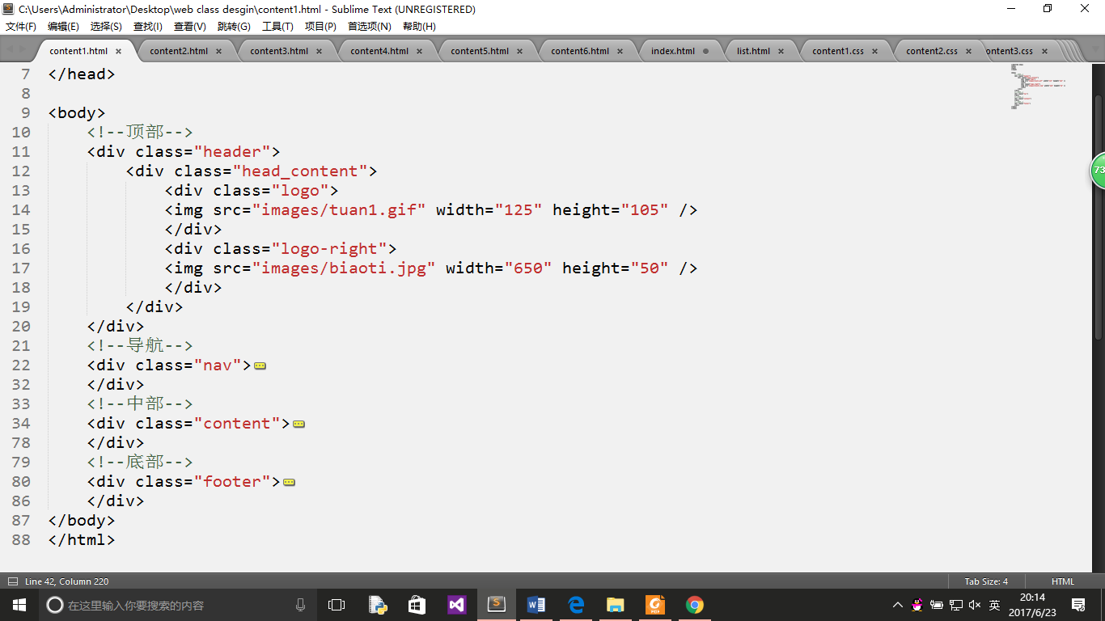

核心源代码：<!--中部-->

<div class="content">

<div class="bread">

当前位置： <a href="#">首页</a> &gt; <a href="#">支部概况</a>

</div>

<div class="listleft">

<h2>河北师范大学软件学院2016级软件工程专业3班团支部</h2>

<div class="nr">

<p>

一年以前，来自五湖四海的50名团员，怀着无比激动的心情，带着青春的理想，齐聚师大校园。一个极具凝聚力的集体在橙色的时光轴上标定了开始的节点。希望用我们的热情和努力留下属于我们支部梦想的华章。从开学时的陌生到如今的熟悉，我们一起在不知不觉中度过了一个学期，团结、友善、梦想、坚毅是软件学院2016级软件工程专业3班团支部的代名词，这代表每一个学生都有着坚定的决心和毅力去实现自己的梦想，同时为了让这个支部变得更好，每一名同学都在努力着奉献自己的力量。

</p>

<div align="center">

<img src="images/banhui.png" width="500" height="300" />

</div>

<p>

支部名称：梦启，顾名思义，即梦想之启航。我们的三班，是班级50个人的梦想孕育之地，也是梦想启航之初，更是梦想达成之梯。

</p>

<div align="center">

<img src="images/banming.png" width="500" height="300" />

</div>

<p>

支部精神：我支部是有着保尔精神的班级。保尔精神，即顽强、执着、刻苦、奋进、勇敢、奉献。我们为了支部的荣誉而战，为了最初的梦想而战，懂得团结，懂得众人拾柴火焰高，这样的三班，是不会被击败的。

</p>

</div>

</div>

<div class="listright">

<div class="news">

<h1><img src="images/NEW.png" width="100" height="30" /></h1>

<ul>

<li><a href="#">暑期社会实践主队完成</a></li>

<li><a href="#">期末考试下发通知</a></li>

<li><a href="#">暑期购票补磁完成</a></li>

<li><a href="#">“不忘初心跟党走”主题团日活动顺利完成</a></li>

</ul>

</div>

<div class="mszs">

<div class="news">

<img id="img2" src="images/erweima.png" />

<div class="show_content">

<span class="name">软件3班微信公众号,扫一扫吧</span>

<img src="images/guanzhu.gif" width="200" height="35" />

</div>

</div>

</div>

</div>

</div>

（3） 三级页面：

整体部分：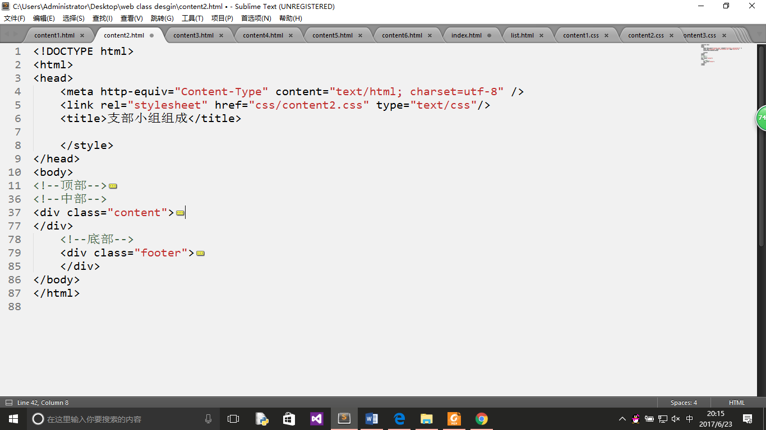

核心源代码：

<!--中部-->

<div class="content">

<div class="bread">

当前位置： <a href="#">首页</a> &gt; <a href="#">支部小组组成</a>

</div>

<div class="content-up">

<h1>支部核心小组</h1>

<p class="duanluo">成立以团支书为首的四人核心支部小组，定期召开核心小组会，使用新媒体手段进行线上交流，确保支部日常管理的顺利进行。

</p>

<p class="duanluo">同时构建班团一体化,将支部建设和班级建设相互融合，为展现良好班风班貌、培养我支部团员的创新意识和团队精神，切实推进班团一体化建设。明确了班级团支部和班委会所有委员的工作职责，探索由班长兼任团支部副书记，实行班团联席会议制度，建立班团一体运行、协同工作机制。

</p>

</div>

<div class="content-down">

<div class="imgage">

<a target="_blank" href="images/liuqi.jpg">

<img src="images/liuqi.jpg" alt="liuqi"/>

</a>

<div class="desc">团支部书记：刘琪</div>

</div>

<div class="imgage">

<a target="_blank" href="images/dingzeren.jpg">

<img src="images/dingzeren.jpg" alt="dingzeren"/>

</a>

<div class="desc">团支部副书记：丁泽仁</div>

</div>

<div class="imgage">

<a target="_blank" href="images/baichenhao.jpg">

<img src="images/baichenhao.jpg" alt="baichenhao"/>

</a>

<div class="desc">组织委员：白晨皓</div>

</div>

<div class="imgage">

<a target="_blank" href="images/qifang.jpg">

<img src="images/qifang.jpg" alt="qifang"/>

</a>

<div class="desc">宣传委员：齐放</div>

</div>

</div>

</div>

（4） 四级页面

整体部分：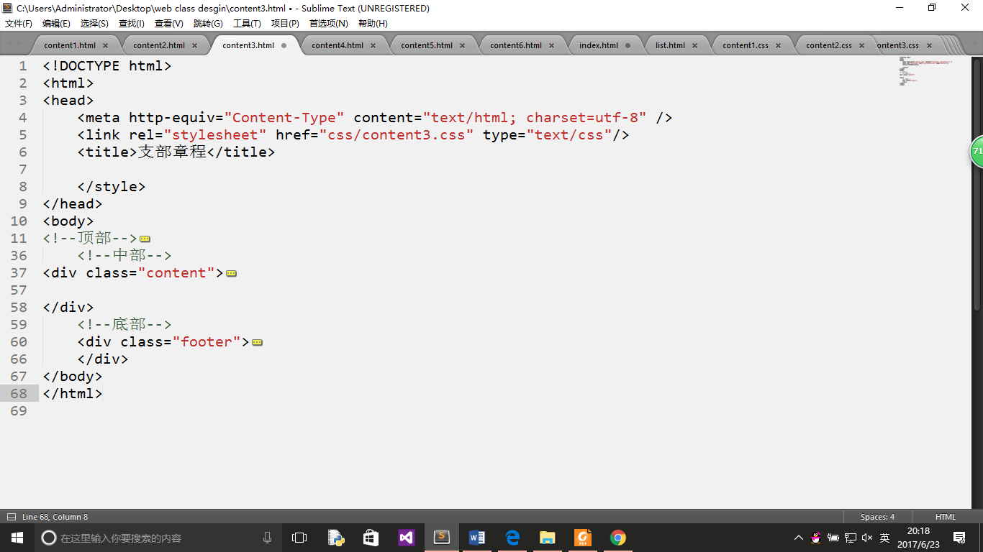

核心源代码：

<div class="content">

<div class="bread">

当前位置： <a href="#">首页</a> &gt; <a href="#">支部章程</a>

</div>

<div class="content-up">

<h1>支部章程</h1>

<p class="duanluo">

1.认真宣传贯彻党的路线、方针、政策，学习马列主义、毛泽东思想，新时期尤其要组织团员、青年学生学好邓小平理论，组织团员上好思想教育课，坚持团日，使团员在政治上同党保持一致，具有良好的政治自觉性，引导团员树立正确的人生观、世界观。

<p class="duanluo">

2.坚决贯彻落实团支部制定的各项活动和要求，准时准确完成上级和团支部制定的各种任务和要求。</p>

<p class="duanluo">

3.作为团支部干部，努力督促，帮助和监督团支部成员完成各项任务；作为团员，努力完成团支部的各项要求，配合团支部干部，努力建设好自己的支部，努力提升自我修养。</p>

<p class="duanluo">

4.确认团支部的奖罚制度，确立公平公正的奖罚制度，对于表现优良的成员，每次团日活动时给予适当奖励；对于表现懒散不积极的成员，也会有相应的惩罚措施，这对于帮助团员树立良好的工作风气，明确工作目的，热爱本职工作，热爱团，党和国家具有积极的作用。</p>

<p class="duanluo">

5.对于每次的团日活动和团支部会议和活动，负责的成员要精心准备内容，让团支部活动起到本该有的作用。</p>

<p class="duanluo">

6.作为团员，按时交纳团费，认真填写好有关报表并及时上报。作为团支部的干部，在自己按时缴纳团费的同时，积极努力监督团支部成员按时缴纳团费。</p>

</p>

</div>

</div>

（5）五级页面：

整体结构：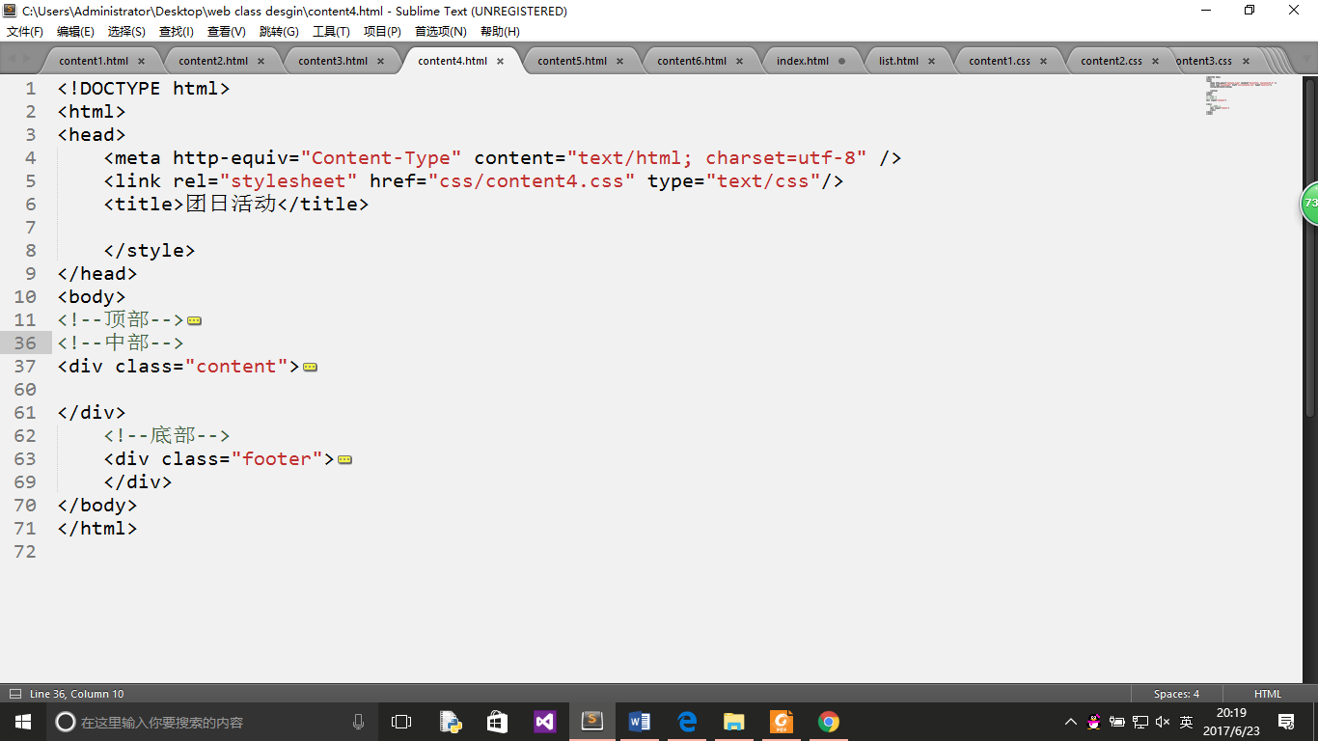

核心源代码：<!--中部-->

<div class="content">

<div class="bread">

当前位置： <a href="#">首页</a> &gt; <a href="#">团日活动</a>

</div>

<div class="content-up">

<h1>团日活动</h1>

<h2>“与信仰对话，为青春导航”主题团日活动</h2>

<p class="duanluo"> 2016年10月17日到2016年10月24日,为了深入学习贯彻习近平总书记系列重要讲话精神，深入贯彻落实党中央关于群团工作部署，按照团的十七大和十七届五中全会部署安排，充分发挥基层团支部的积极性和主动性，提高基层团支部的凝聚力和战斗力，实现团的组织覆盖全体青年、团的活动影响全体 青年的目标。2016级软件工程专业3班团支部举行了“与信仰对话，为青春启航”的主题团日活动。软件学院2016级软件工程专业3班50名同学积极的参与了此次活动。在全体同学的积极配合下及线上线下的宣传，活动结束。活动结束后我们班依然会坚持信仰，坚持拥护党，坚持支持党的发展，在学习<p class="duanluo"> 中勤奋学习，力求以后为人民服务，不去荒废自己的青春。

</p>

<div class="imgage">

<a target="_blank" href="images/tuanrihuodong1.jpg">

<img src="tuanrihuodong1.jpg" alt="tuanrihuodong1"/>

</a>

<div class="desc">“与信仰对话，为青春导航”主题团日活动</div>

</div>

<div class="content-down">

<h2>“青春奋进筑团梦，不忘初心跟党走”主题团日活动</h2>

<p class="duanluo">

为纪念中国共产主义青年团建团95周年，以实际行动深入学习贯彻习近平总书记系列重要讲话精神，引导广大青年团员听党话，跟党走，在实现中华民族伟大复兴的中国梦中勇于担当，立志成才。同时也为结合本专业特色，展开“一学一做”即“学习近平总书记系列讲话，做合格共青团员”推进从严治团、增强团员先进性和光荣感、为实现中国梦贡献青春力量。为此软件学院2016级软件工程3班团支部举办了“青春奋进筑团梦·不忘初心跟党走”主题团日活动。

</p>

</div>

</div>

</div>

（6）六级页面：

整体结构：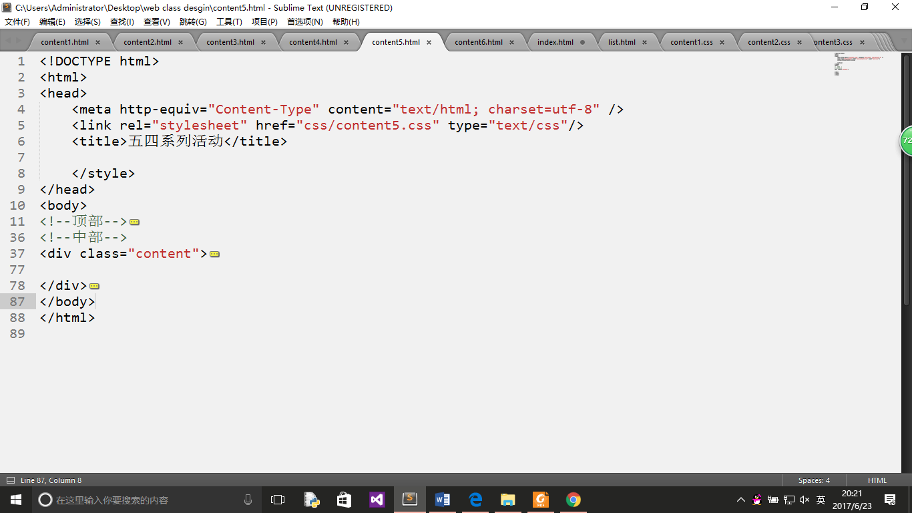

核心源代码：

<!--中部-->

<div class="content">

<div class="bread">

当前位置： <a href="#">首页</a> &gt; <a href="#">五四系列活动</a>

<h1>五四系列活动</h1>

</div>

<div class="content-up">

<h2>五四宣誓</h2>

<p class="duanluo">2017年5月4日，在河北师范大学校团委的号召下，河北师范大学软件学院2016级软件工程专业，举行了“青春奋进中国梦，不忘初心跟党走”河北师范大学青年学生“五四”集中宣誓活动。上午7时40分整，全支部成员齐聚师大图书馆楼下。衣着清新明绿的院服，带着青春的美好，用身体组成“5”“4”二字，为我们青春点赞。</p>

<div class="imgage">

<a target="_blank" href="images/xuanshi.jpg">

<img src="images/xuanshi.jpg">

</a>

<div class="desc">五四宣誓</div>

</div>

<div class="video">

<video src="audio/54xuanshi.mp4" controls="controls" width="450px" height="300px">抱歉，您的浏览器不支持视频元素</video>

<div class="desc">五四宣誓视频</div>

</div>

<p class="duanluo">后全支部来到教室进行青年学生“五四”集中宣誓活动正式开始，全场青年学生庄严地举起右手，精神振奋，目光坚定，共同宣誓：“我是师大学子，我是中国青年，今天，我以‘五四’的名义宣誓：坚定信念，忠于祖国；勤学修德，明辨笃实；艰苦奋斗，自强不息；心怀天下，力求真知；为实现中华民族伟大复兴，贡献力量，贡献智慧，贡献青春！”会后支部全体成员也展开了热情的讨论。回顾了那个战火纷飞的年代，将先烈的革命精神赋予新的生命，努力学习科学文化知识，不去荒废青春。</p>

</div></div>

<div class="content-down">

<h2>五四骑行</h2>

<p class="duanluo">我支部，开展了“五四骑行“活动。我们骑着校园内的共享单车，拿着团旗，带着青春的活力，骑行于师大校园。意在用环保的方式宣传五四精神，同时也为了减轻平时学习生活的压力。在骑行的过程中发现了原来幸福、快乐就在我们的身边。骑着小黄车，迎着风、伴着落日。最后我们使用记录软件在软件上骑行出来”五四“二字，原来青春一直在路上。</p>

<div class="imgage">

<a target="_blank" href="images/qixingren.jpg">

<img src="images/qixingren.jpg">

</a>

<div class="desc">五四骑行合照</div>

</div>

<div class="imgage">

<a target="_blank" href="images/jilu.jpg">

<img src="images/jilu.jpg">

</a>

<div class="desc">记录照片</div>

</div>

</div>

</div>

（7）七级页面：

整体结构

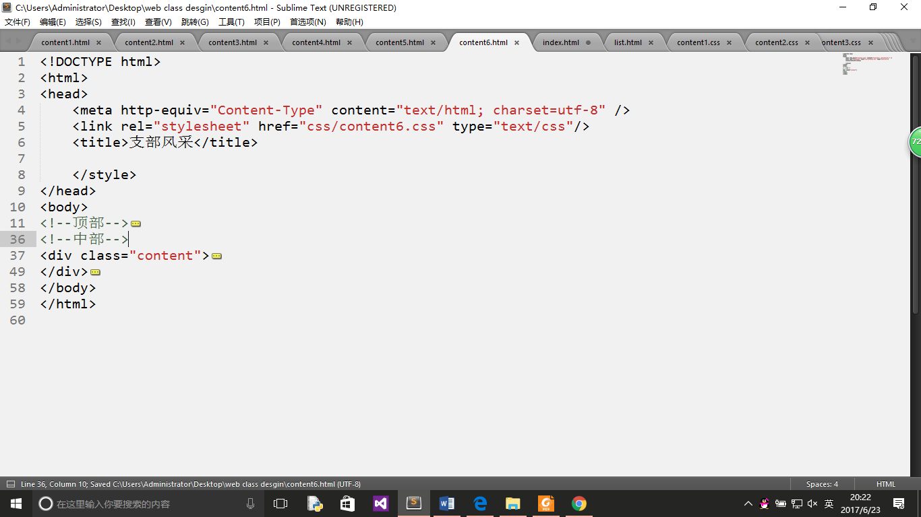

核心源代码：<div class="content">

<div class="bread">

当前位置： <a href="#">首页</a> &gt; <a href="#">五四系列活动</a>

<h1>支部风采</h1>

</div>

<div class="content-up">

<h2>庆祝建团95周年送给师大的礼物</h2>

<div class="video">

<video src="audio/庆祝建团95周年送给师大的礼物.mp4" controls="controls" width="940px" height="750px">抱歉，您的浏览器不支持视频元素</video>

<div class="desc">庆祝建团95周年送给师大的礼物</div>

</div>

</div>

（8）八级页面：

整体结构：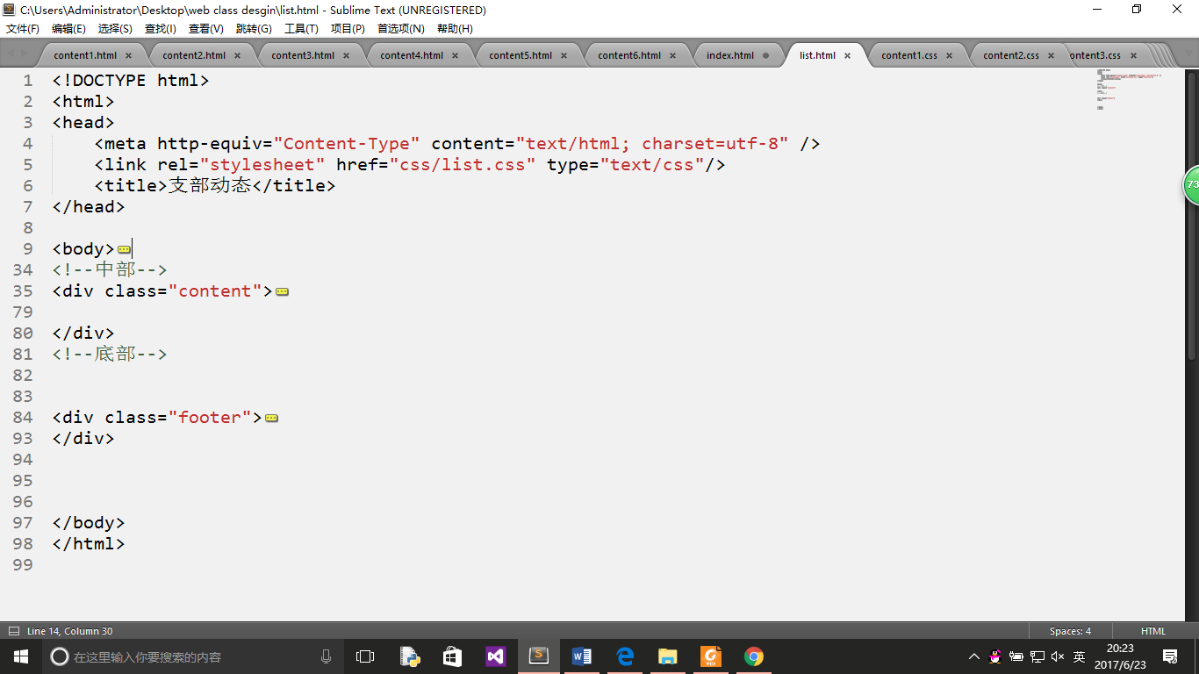

核心源代码：

<div class="content">

<div class="bread">当前位置： <a href="#">首页</a> > <a href="#">支部动态</a></div>

<div class="listleft">

<div class="leftmenu">

<h1><img src="images/zhibudongtai.gif" width="200" height="75" /></h1>

<ul>

<li><a href="#" class="now">团建信息</a></li>

<li><a href="#">团员信息</a></li>

<li><a href="#">青马培训</a></li>

<li><a href="#">团课培训</a></li>

<li><a href="#">公告发布</a></li>

</ul>

</div>

<div class="news">

<ul>

<li><a href="#">党章内容</a></li>

<li><a href="#">团章内容</a></li>

<li><a href="#">优秀团员</a></li>

<li><a href="#">十佳团日活动</a></li>

</ul>

</div>

</div>

<div class="listright">

<h1>支部动态</h1>

<ul>

<li><a href="#">2017年“青春奋进筑团梦，不忘初心跟党走”主题团日活动通知</a><span >2016-03-15</span></li>

<li><a href="#">2017主题“54骑行”活动圆满举行</a><span >2016-03-15</span></li>

<li><a href="#">2017主题“54宣誓活动”活动圆满举行</a><span >2016-03-15</span></li>

<li><a href="#">2017主题“DV你最初的梦想”活动圆满举行</a><span >2016-03-15</span></li>

<li><a href="#">2017主题“党团知识问答”活动圆满举行</a><span >2016-03-15</span></li>

<li><a href="#">2017主题“红色之旅”活动圆满举行</a><span >2016-03-15</span></li>

<li><a href="#">2017主题“解放广场主题宣传”活动圆满举行</a><span >2016-03-15</span></li>

<li><a href="#">2017主题“团日活动开幕”活动圆满举行</a><span >2016-03-15</span></li>

<li><a href="#">2017主题“团学交流会”活动圆满举行</a><span >2016-03-15</span></li>

<li><a href="#">2017主题“献给师大的庆祝建团95周年的礼物”活动圆满举行</a><span >2016-03-15</span></li>

<li><a href="#">2017主题“写给自己的青春寄语”活动圆满举行</a><span >2016-03-15</span></li>

<li><a href="#">2017主题“学院之星系列活动”活动圆满举行</a><span >2016-03-15</span></li>

<li><a href="#">2017主题“志愿活动”活动圆满举行</a><span >2016-03-15</span></li>

<li><a href="#">2017主题“DV你最初的梦想”活动圆满举行</a><span >2016-03-15</span></li>

<li><a href="#">2017年“主题T恤绘制”活动圆满举行</a><span >2016-03-15</span></li>

</ul>

<div class="megas512"><span class="disabled"> < </span><span class="current">1</span><a href="#?page=2">2</a><a href="#?page=3">3</a><a href="#?page=4">4</a><a href="#?page=5">5</a><a href="#?page=6">6</a><a href="#?page=7">7</a>...<a href="#?page=199">199</a><a href="#?page=200">200</a><a href="#?page=2"> > </a></div>

</div>

</div>

**5. 编写CSS布局及样式**

（1） CSS布局：

核心技术： Float实现布局：div的左移，右移 Position辅助布局：绝对定位与left、right、投票、bottom一起使用

核心源代码：

通用设置

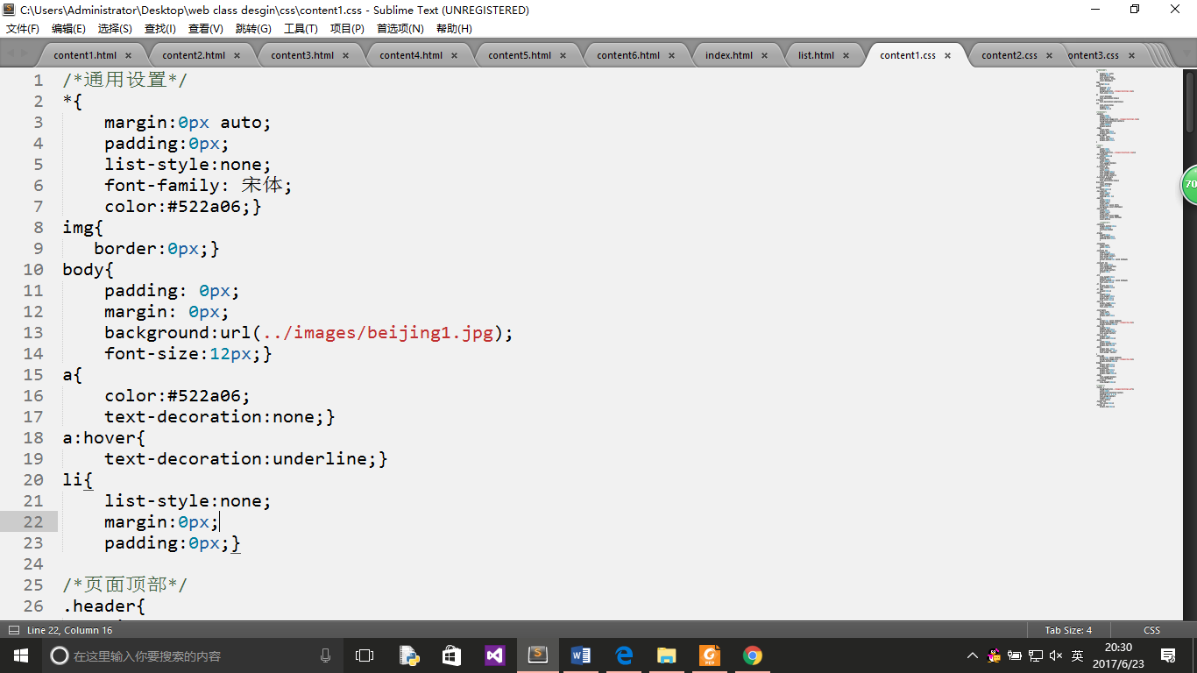

顶部：

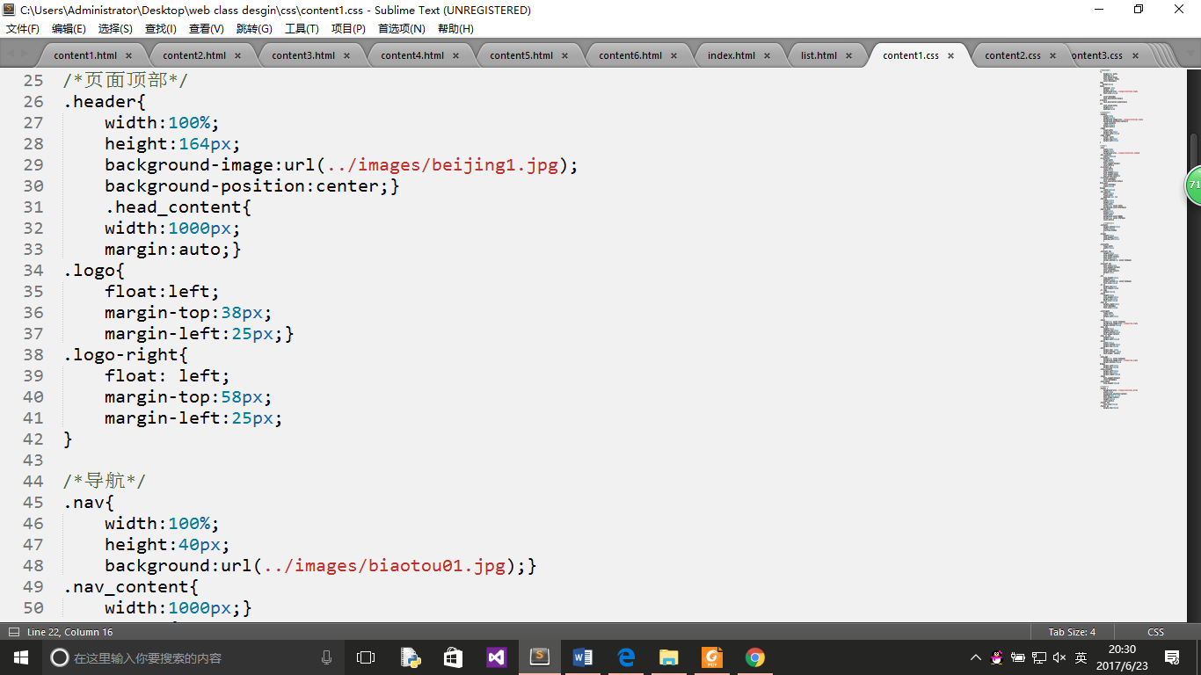

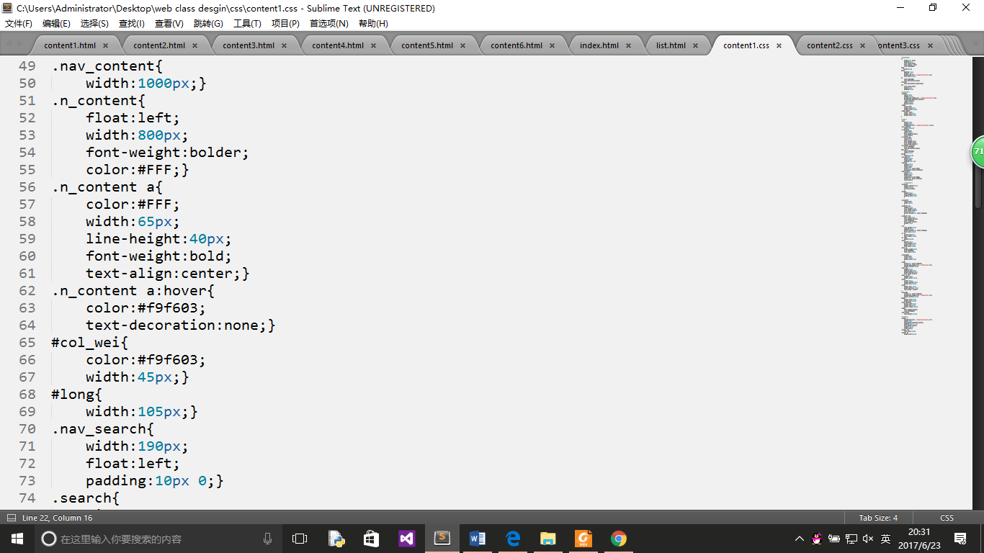

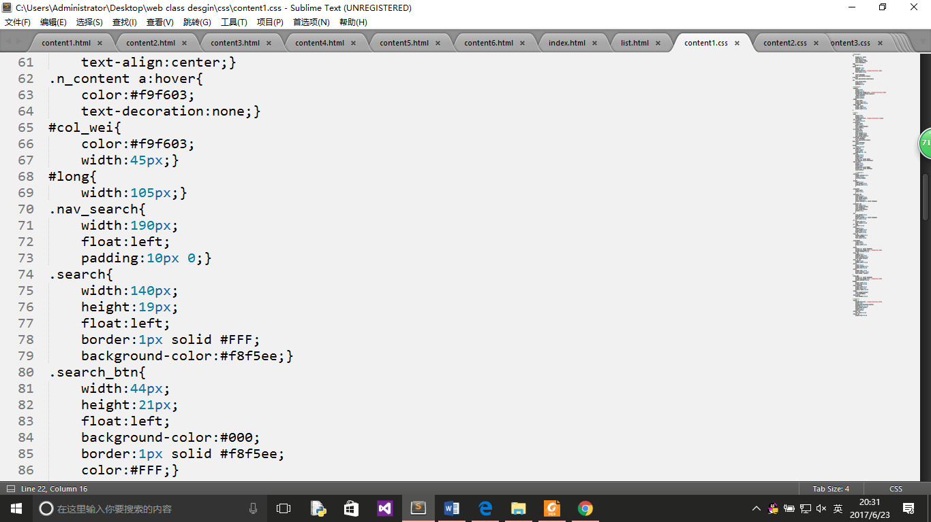

页面的中部

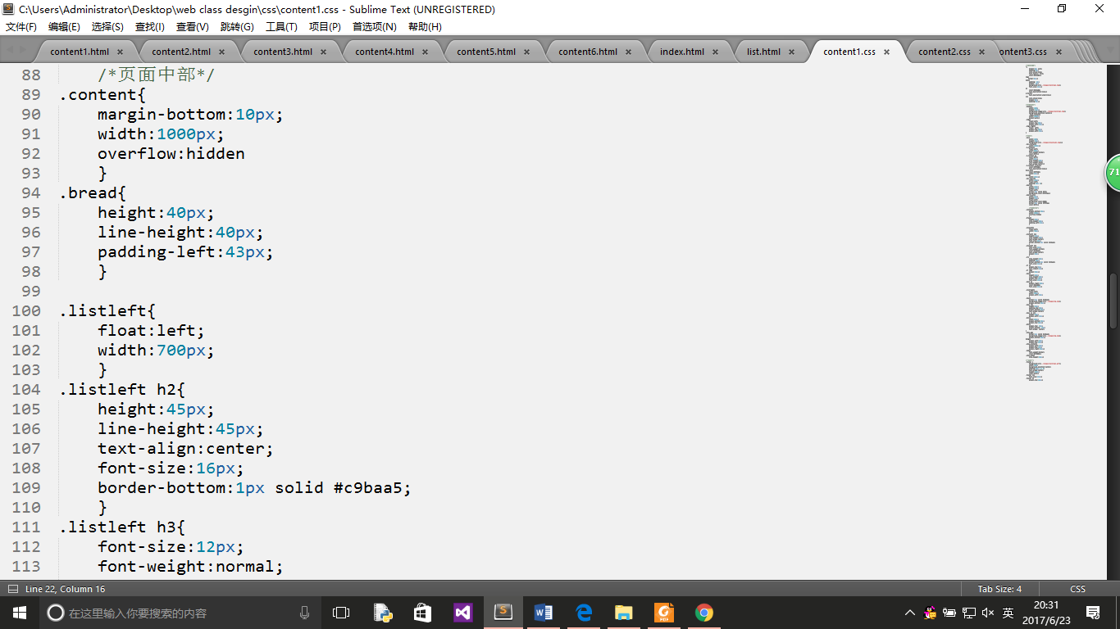

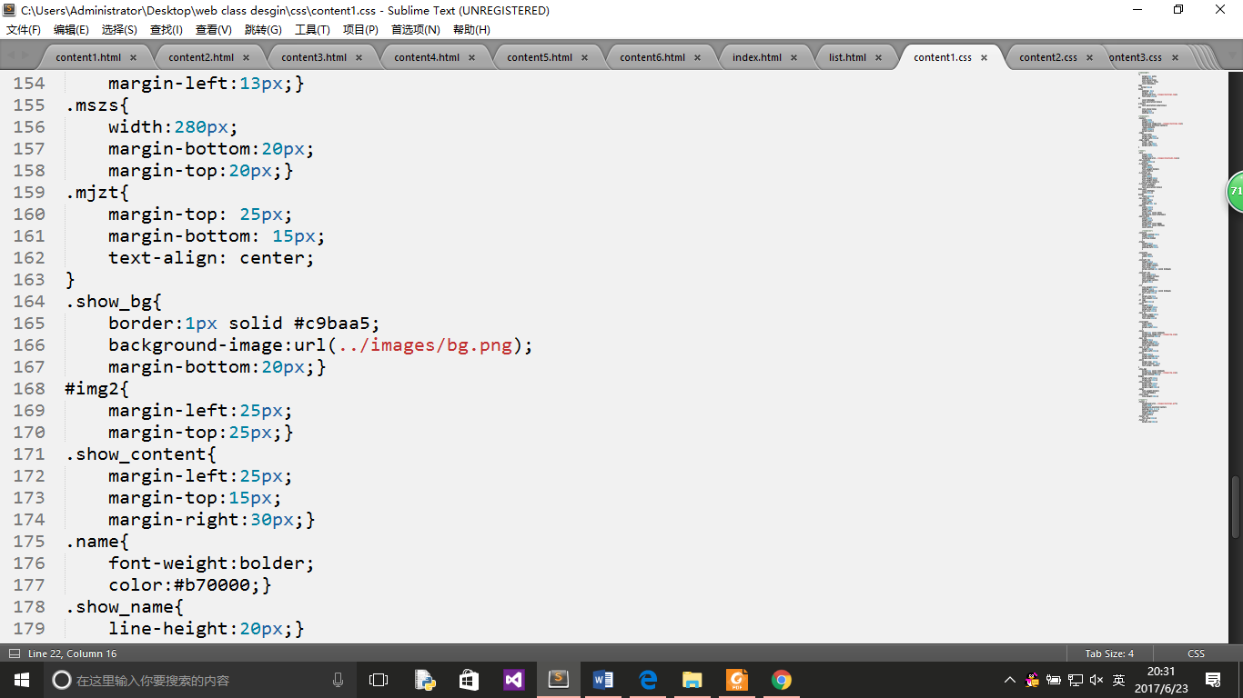

尾部

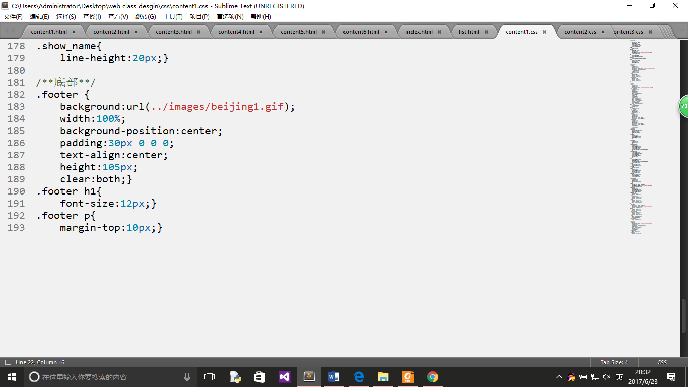

仅那二级页面举例的其他页面使用的通用设置、顶部、尾部和以上代码相同除背景图片以外，中部不同

（2） 添加CSS样式：

通用类属性：*、img、body、a、li

背景相关类属性：background:url(../images/beijing1.jpg);添加背景图片

**6. 调试浏览器兼容性**

（1） 问题1：

在IE10+中的表现（屏幕截图）：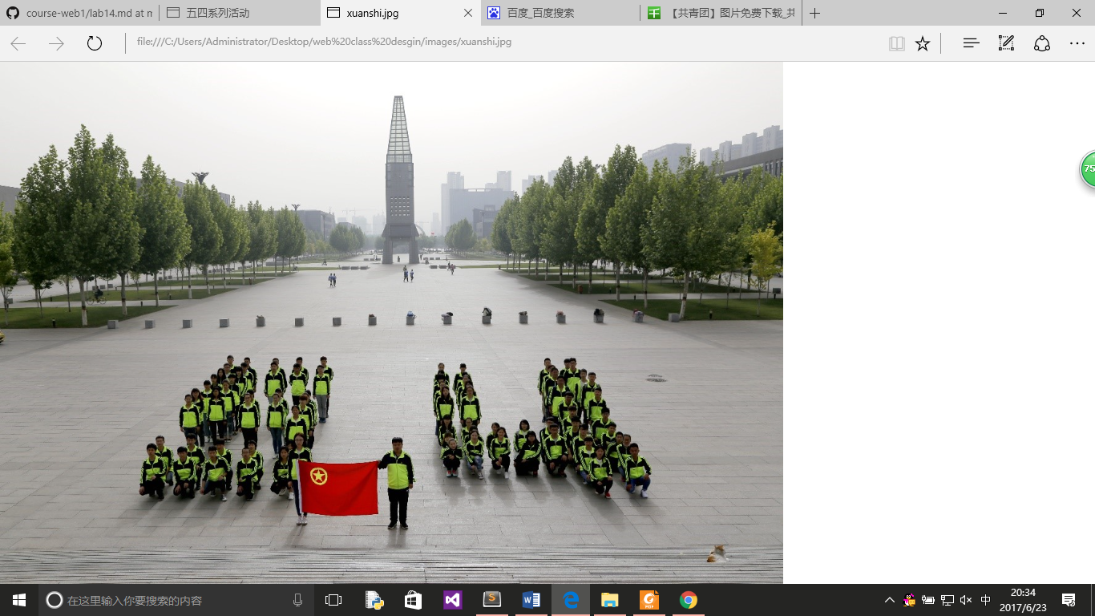火狐中的表现（屏幕截图）：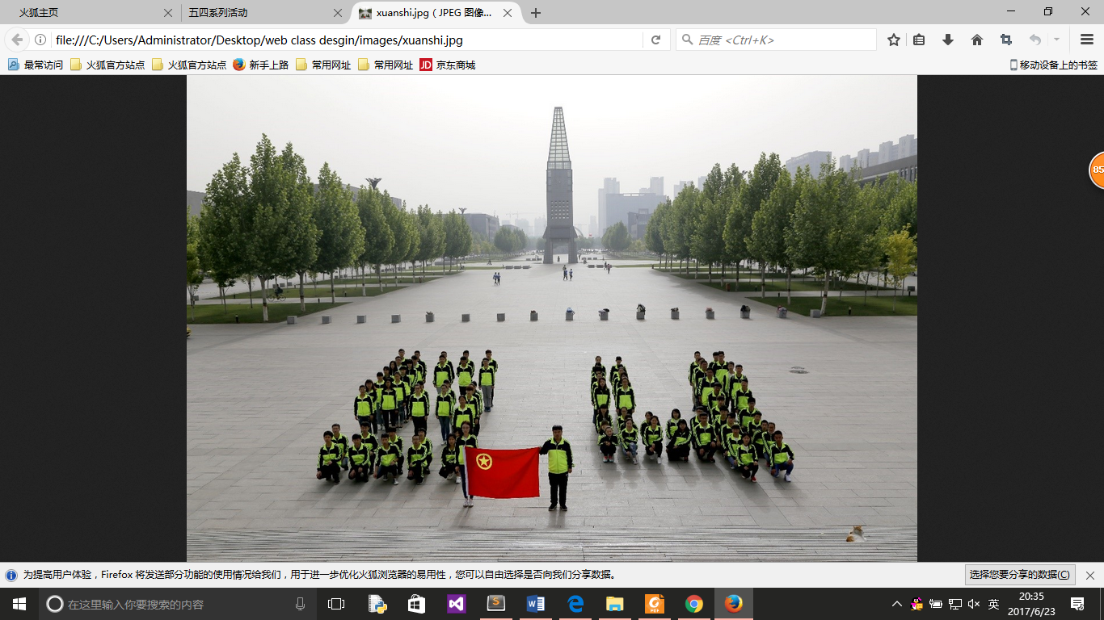

在Chrome中的表现（屏幕截图）：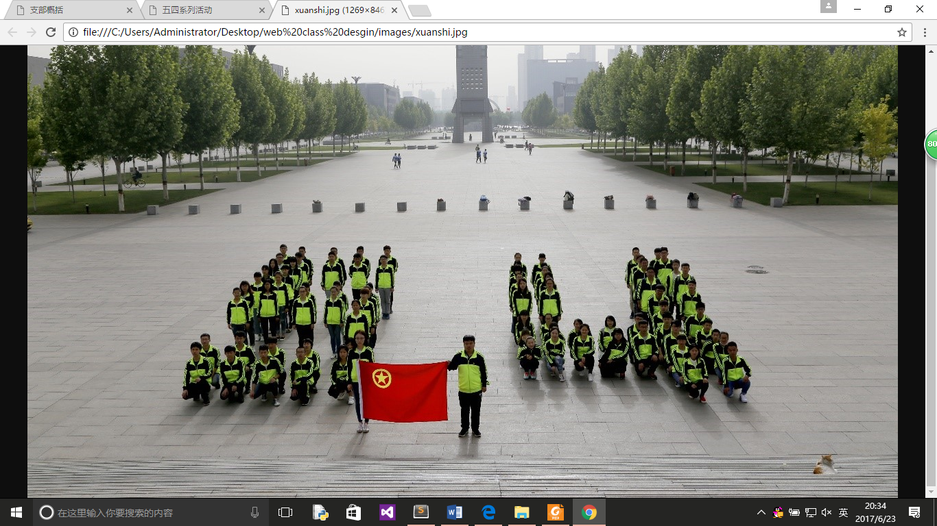

解决方案（核心源代码）：

<div class="imgage">

<a target="_blank" href="images/xuanshi.jpg">

<img src="images/xuanshi.jpg">

</a>

<div class="desc">五四宣誓</div>

</div>

（2） 问题2：在IE10+中的表现（屏幕截图）：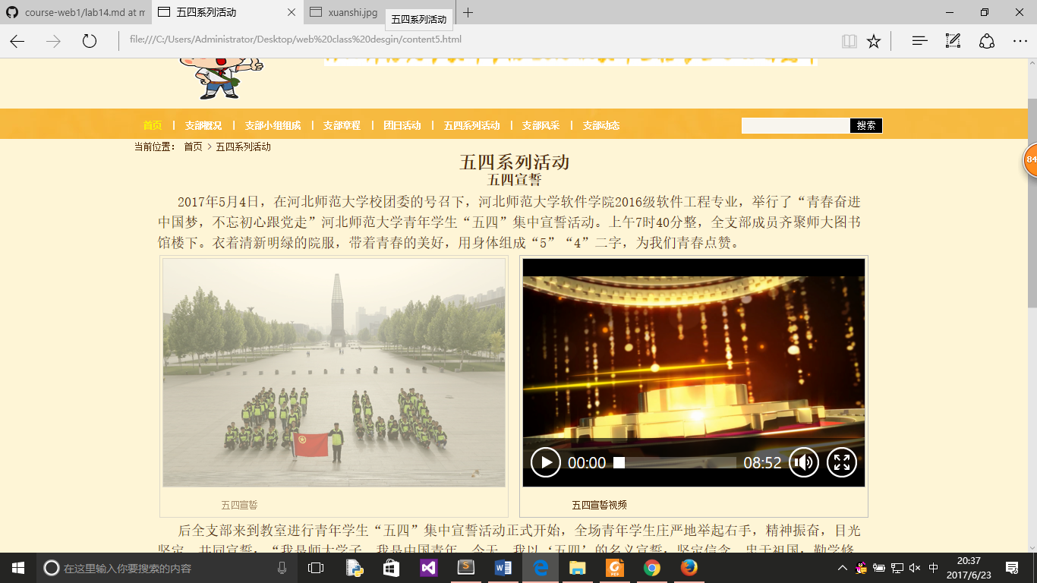 火狐中的表现（屏幕截图）：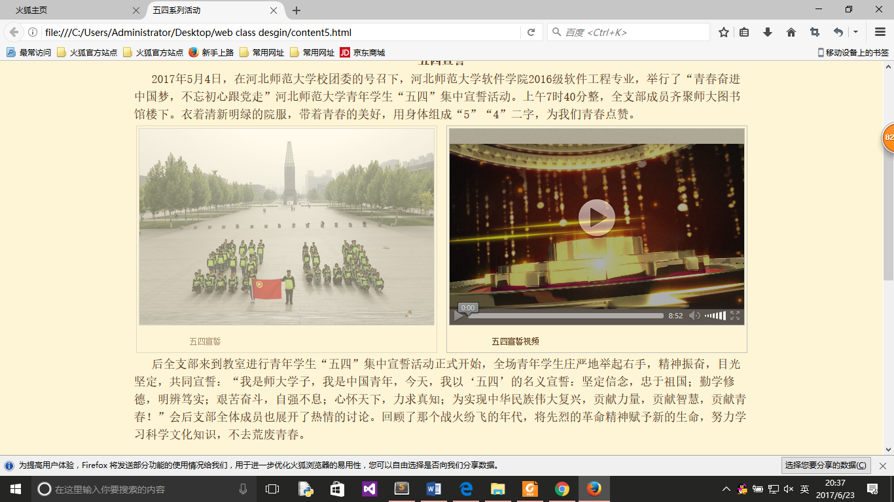

在Chrome中的表现（屏幕截图）：

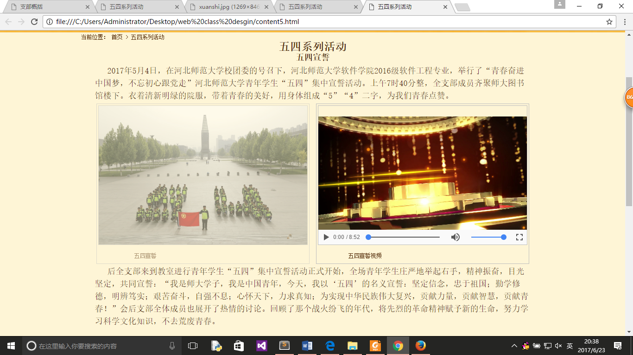

未有解决方案

**问题记录**

1. 问题表现：照片展示照片的大小位置均有不同
2. 问题表现：三者的视频未播放时视频的状态不不同

**设计总结**

1. 需求分析阶段的经验：应想好页面布局先，添加布局和结构，最后放置内容，寻找资源。在寻找资源时应该及时改掉原有的备注。
2. 编写HTML代码的经验：一、要保证代码名称的正确。二、资源路径的正确性。三、边书写边调试
3. CSS布局的经验：因为ps技术不好，所以在纸上画出了页面想要的布局结构计算宽度、高度。依照纸上的想法设置
4. CSS样式经验：最好在纸上写好了布局的样式，按照纸上的样式，边书写边调试。
5. 调整浏览器兼容性经验：多多调试，上百度、贴吧上寻求一些解决方法。但是良莠不齐，找到后多多调试，如果找不到就依照各个浏览器做出不同的代码。
6. Sublime Text使用经验：由于书写的页面比较多，可以将每一页的html和css文件放置相邻的位置，防止代码的书写错误。